附件1

申报单位用户手册

——内蒙古自治区科技成果登记管理系统

内蒙古自治区科学技术厅
2018年6月

1. 新用户注册
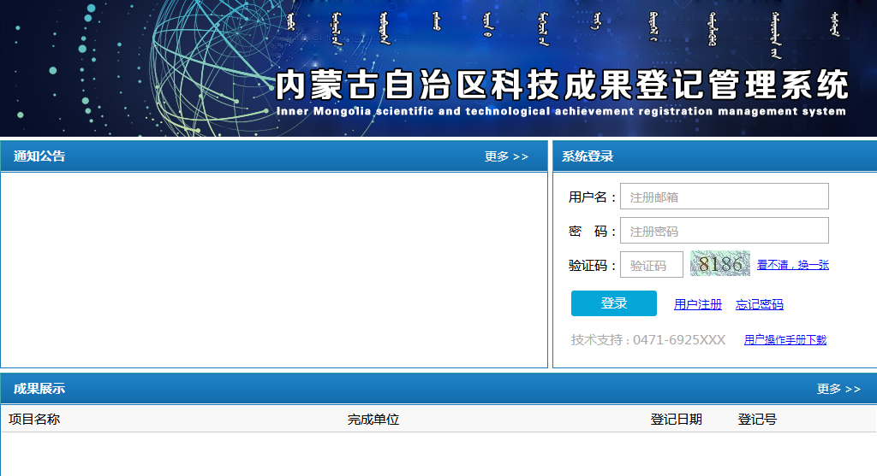
2.点击上图红框中的用户注册，可以看到申报单位注册页面如下图
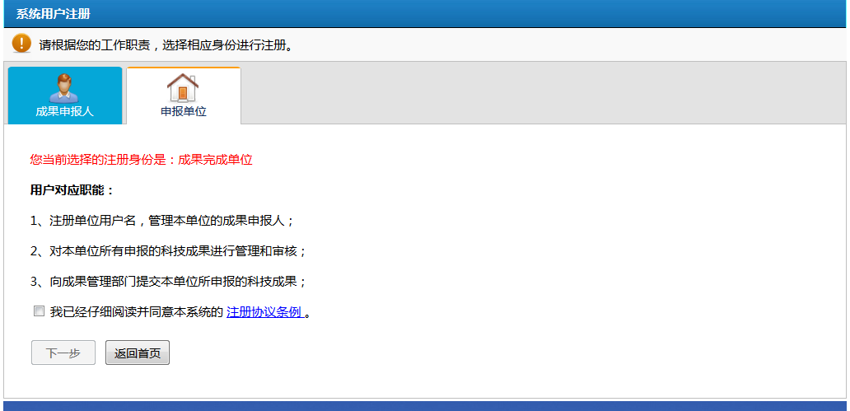
3.点击注册协议条例，阅读条例后。选中“我已经仔细阅读并同意本系统的注册协议条例”点击“下一步”, 可以看到申报单位注册信息页面如下图
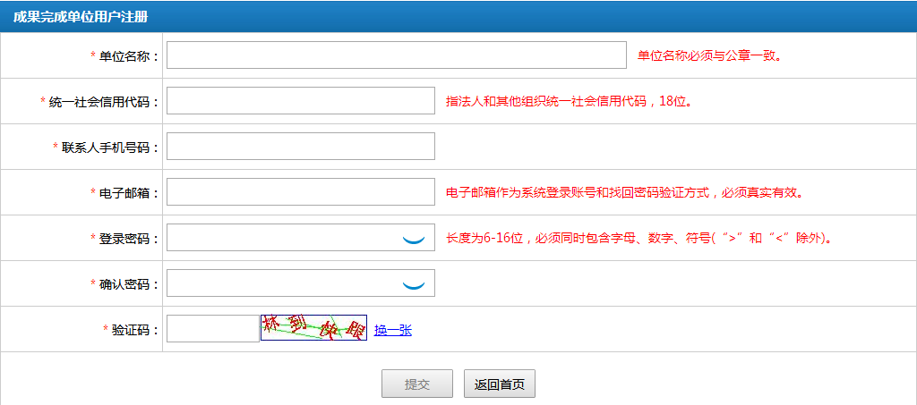
4.填写单位名称、统一社会信用代码、手机号、电子邮箱、密码、验证码等信息后点击提交, 可以看到注册成果提示，页面如下图
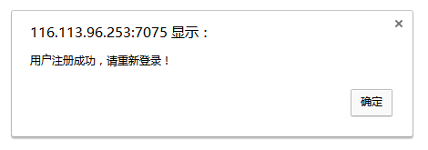
5.进入科技成果管理系统登录页面
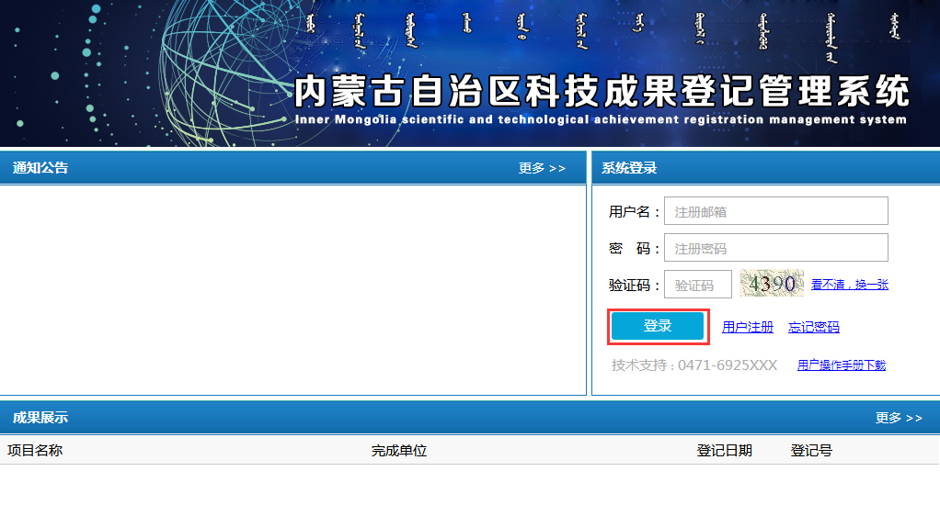
6.输入用户名和密码进行系统登录，用户名为注册邮箱，密码为注册密码。（如忘记密码点击“忘记密码”如下图，填写注册邮箱及验证码后根据收到的邮件内容进行密码修改）
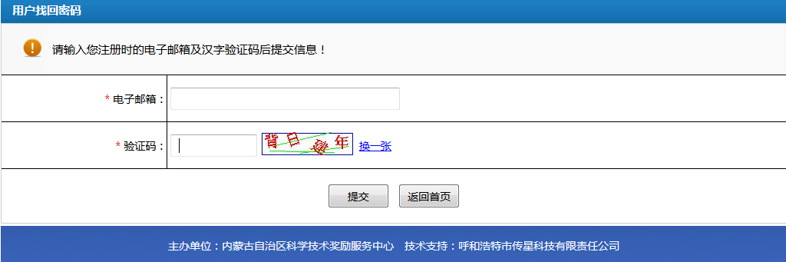
7.登录成功后如下图
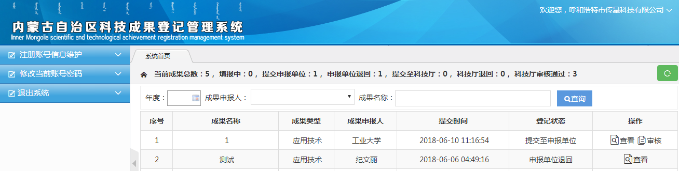
右侧上方显示当前用户成果状态汇总信息。
用户可以按年度、成果申报人、成果名称进行查询检索，默认显示当前用户所属全部成果信息。
点“查看”可以查看成果登记表内容如下图
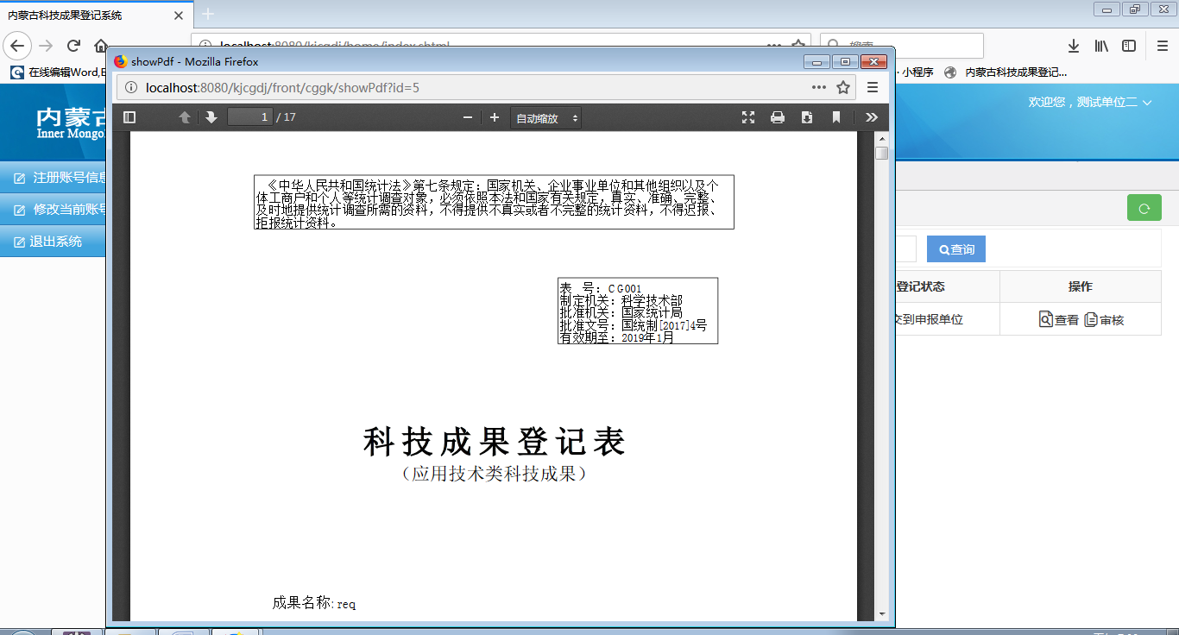
点击“审核”打开审核意见录入页面，如下图
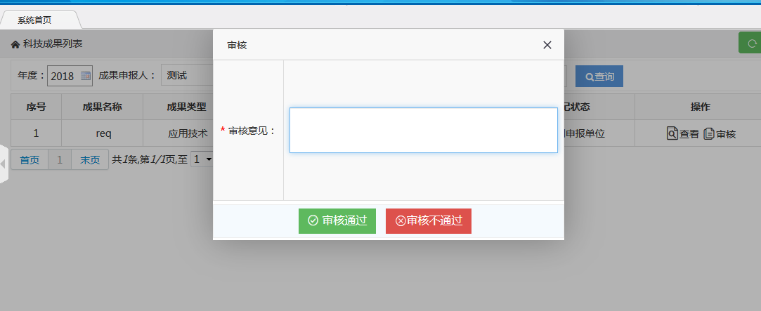
填写审核意见后点击“审核通过”，向上级部门提交申报材料，填写审核意见后点击“审核不通过”，可以将申报资料退回到申报人用户进行修改。
8.注册信息修改
当前申报单位注册信息需要修改时点左侧菜单“注册账号信息维护”，进行统一社会信用代码、联系方式等信息的修改，如下图
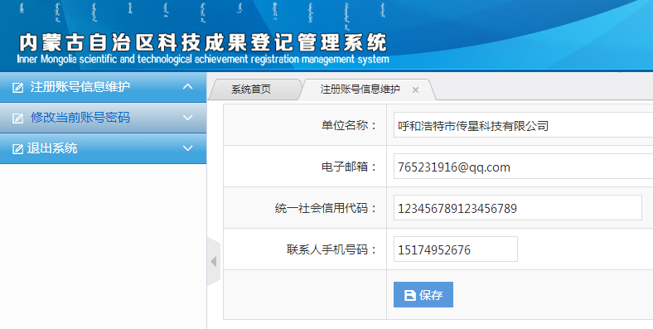
电子邮箱信息作为系统登录用户名称不能进行修改，如需修改请与技术支持联系修改。
9.用户密码修改
点系统左侧“修改当前账号密码”进行修改，修改时为保证系统安全，需要提供原始密码，如下图
